CORPORACIÓN EDUCACIONAL A&G
Colegio El Prado
Cooperativa nº 7029 – Pudahuel
Teléfonos: 227499500 - 227476072
www.colegioelprado.cl
direccioncolegioelprado@gmail.com
RBD: 24790-1
Profesor(a): Claudia González Monroy CURSO: 5° Básico

Guía n°4 Matemática
Nombre: Fecha:
Instrucciones: Lee, piensa y responde.
Si tienes duda puedes consultar tu texto desde la página 41 hasta la página 42.

Objetivo: Ordenar grandes cantidades.
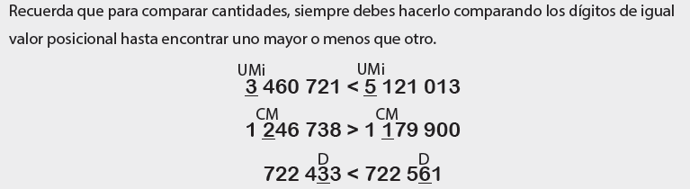
- Escribe cada número en forma estándar.

a. 800 000 + 5 000 + 100 + 7 8 • 100 000 + 5 • 10 000 + 1 • 100 + 7

b. 500 + 3 000 + 20 + 100 000 1 • 100 000 + 5 • 100 + 5 • 1 000 + 2 • 10

c. 40 000 + 800 + 90 + 2 4 • 10 000 + 8 • 100 + 9 • 10

d. 200 000 + 9 000 + 200 + 4 + 50 2 • 1000 000 + 9 • 1 000 + 2 • 100 + 5 • 10 + 4

- Resuelve:
a. Juan midió dos terrenos. El primero midió 22 720 m² y el segundo, 22 820 m². ¿Cuál de ellos es más grande?, ¿Cuántos m² más tiene?

Respuesta : ____________________________________________________________________

b. La señora Ana quiere comprar un terreno y está dudando entre dos. Uno mide 15 000 m2 y el otro 14 999 m². Si quiere comprar el más pequeño, ¿Cuántos metros comprará?

Respuesta : _____________________________________________________________________

c. El edificio donde vive Luisa tiene 10 departamentos de 120 m² cada uno. El edificio donde vive Laura tiene 12 departamentos con 100 m² cada uno. ¿Cuál de ellos tiene más m² construidos?

Respuesta :________________________________________________________________________

d. Felipe está buscando un terreno para construir. El terreno A mide 98 642 m2 y el B mide 108 420 m². Si el B tiene 18 000 m² no aptos para la construcción, ¿Cuál de ellos resulta más grande?

Respuesta : ______________________________________________________________________

